МЧС России  федеральное казенное учреждение  «Центр управления  в кризисных ситуациях  Главного управления МЧС России  по Воронежской области»  (ФКУ «ЦУКС ГУ МЧС России  по Воронежской области»)  ул. Куцыгина, 28, г. Воронеж, 394006  тел: (473) 269-81-62  факс: (473)277-27-76  E-mail: odvrn@mail.ru | Органам управления Воронежской территориальной подсистемы РСЧС  Главам местного самоуправления городских округов и муниципальных районов  Воронежской области  Единым дежурно-диспетчерским службам  муниципальных районов и городских округов Воронежской области  Главам городских и сельских поселений муниципальных образований  Воронежской области  Начальникам ПЧ, ПСЧ
  Учетный номер
  6.1.1

Исх. 662-4-4 от 05.12.2018

ЕЖЕНЕДЕЛЬНЫЙ СВОДНЫЙ ПРОГНОЗ
возможных чрезвычайных ситуаций на территории Воронежской области
с 06 по 12 декабря 2018 года

1.Обстановка
  - Метеорологическая обстановка
На предстоящей неделе на территории области будет преобладать облачная с прояснениями погода. Ожидаются осадки (0,1-10 мм) в виде снега, мокрого снега и мороси. Местами налипание мокрого снега, гололед, туман. На дорогах гололедица. Ветер переменных направлений 5-10 м/с. Преобладающая температура воздуха ночью -3…-10°С, днем -5…+2°С
1.2. Биолого-социальная обстановка
Санитарно-эпидемиологическая обстановка на территории области находится на уровне приемлемых рисков.
1.3. Радиационно-химическая и экологическая обстановка
Радиационная, химическая и бактериологическая обстановка на территории региона в норме. Естественный радиационный фон 11-16 мкР/час. Общий уровень загрязнения окружающей среды – удовлетворительный. Экологическая обстановка благоприятная – фоновые показатели атмосферного воздуха не превышают предельно допустимых концентраций.
1.4. Гидрологическая обстановка (по данным Воронежского ЦГМС)

Гидрологическая обстановка на территории области в норме.

1.5. Лесопожарная обстановка
Лесопожарная обстановка на территории области в норме.
1.6. Геомагнитная обстановка (по данным ИЗМИРАН)
Геомагнитная обстановка будет меняться от спокойной до слабовозмущенной.
1.7. Экзогенная обстановка
Экзогенная обстановка на территории области находится на уровне приемлемых рисков.
1.8.Сейсмическая обстановка
Сейсмическая обстановка на территории области находится на уровне приемлемых потенциальных сейсмических рисков.
1.9.Техногенная обстановка
Техногенная обстановка на территории области находится на уровне приемлемых рисков.

2. Прогноз возникновения происшествий (ЧС)
Опасные метеорологические явления: не прогнозируются.
Неблагоприятные метеорологические явления: не прогнозируются.
Риски трансграничного характера: не прогнозируются.
2.1. Природные и природно-техногенные источники ЧС
На территории области повышается вероятность возникновения аварийных ситуаций и происшествий, связанных с повреждением (обрывом) линий связи и электропередач в населенных пунктах, перебоями в работе аэропорта, задержками и отменами авиарейсов, увеличением количества ДТП на трассах муниципального и федерального значения, случаев травматизма среди населения (Источник - осадки, налипание мокрого снега, гололед, гололедица, туман).
Вероятность возникновения ЧС – Р=0,2.
Муниципальные образования с повышенным риском возникновения аварий на ЛЭП: городской округ город Воронеж, Рамонский, Бобровский, Богучарский, Лискинский, Бутурлиновский муниципальные районы (Приложение 1).
Участки дорог с повышенным риском возникновения ДТП: автодорога М-4 «Дон» - 490-492 км (Рамонский муниципальный район); 622-623 км (Бобровский муниципальный район); 645-646 км (Павловский муниципальный район); 750-751 км (Богучарский муниципальный район); автодорога Р-298 «Курск-Воронеж» - 212-213 км (Семилукский муниципальный район); автодорога 1Р-193 «Воронеж-Тамбов» - 10-12 км (Новоусманский муниципальный район) (Приложение 2).
2.2. Техногенные источники
На территории области сохраняются риски возникновения техногенных пожаров в зданиях жилого, социально-культурного, бытового и производственного назначения (Источник – нарушение правил эксплуатации электробытовых приборов, неосторожное обращение с огнем, нарушение правил пожарной безопасности, неисправность газового или электрооборудования).
Наибольшая вероятность возникновения пожаров в городском округе город Воронеж, Борисоглебском городском округе, Лискинском, Новоусманском, Семилукском муниципальных районах (Приложение 3).
Вероятность возникновения крупных техногенных пожаров (с гибелью 2 и более человек) – Р=0,4.
На системах жизнеобеспечения сохраняется вероятность возникновения техногенных аварий. Повышенный риск возникновения аварий в городском округе город Воронеж, Россошанском, Лискинском, Кантемировском, Новоусманском муниципальных районах (Приложение 4) (Источник – высокий процент износа сетей (в среднем до 70%)).
Вероятность возникновения ЧС – Р=0,1.
Из-за нарушения правил эксплуатации газового оборудования существует вероятность взрывов бытового газа в жилых и дачных домах, возможны случаи отравления населения угарным газом. Муниципальные образования с повышенным риском возникновения аварий: городской округ город Воронеж, Новоусманский, Семилукский, Кантемировский, Острогожский муниципальные районы.
Вероятность возникновения чрезвычайных ситуаций – Р=0,05.
2.3. Биолого-социальные источники ЧС
В связи с образованием ледовых явлений на водоемах области повышается вероятность возникновения происшествий, обусловленных выходом людей на неокрепший лёд.
Наибольшая вероятность возникновения происшествий в г.о.г. Воронеж, Рамонском, Новоусманском, Лискинском и Павловском муниципальных районах.
Вероятность возникновения ЧС – Р=0,2.
Сохраняется вероятность заболеваемости населения сальмонеллезом, дизентерией, другими острыми кишечными инфекциями и вирусным гепатитом «А» (Источник – изношенность канализационных и водопроводных сетей, нарушение санитарно-эпидемиологического режима на пищевых предприятиях и продуктовых рынках).
Вероятность возникновения ЧС – Р=0,05.
Сохраняется угроза возникновения новых случаев заболевания бешенством среди сельскохозяйственных и домашних животных. Повышенный риск возникновения заболевания бешенством среди сельскохозяйственных и домашних животных в городском округе город Воронеж, Богучарском, Павловском, Рамонском, Россошанском, Семилукском муниципальных районах (Приложение 5).
Вероятность заболевания – Р=0,1.
На территории области сохраняется угроза заболевания сельскохозяйственных животных африканской чумой свиней, бруцеллезом.
На территории области сохраняется вероятность возникновения очагов птичьего гриппа.
2.4. Угрозы террористических актов
На территории области существует угроза совершения террористических актов.

3. Рекомендованные превентивные мероприятия
1. Поддерживать в готовности пожарно-спасательные формирования, аварийные бригады, коммунальные и дорожные службы к немедленному реагированию в случае возникновения аварийных и кризисных ситуаций.
2. Совместно с территориальными органами федеральных органов исполнительной власти, исполнительными органами государственной власти Воронежской области и их подчиненными подразделениями:
реализовать меры по предупреждению возникновения аварийных и чрезвычайных ситуаций на автомобильных трассах; дорожным службам организовать дежурство на участках дорог с повышенным риском возникновения ДТП;
продолжать проверки противопожарного состояния административных зданий, учебных учреждений, производственных объектов. Проводить комплекс мероприятий по повышению пожарной безопасности на объектах с массовым пребыванием людей, обратить особое внимание на ВУЗы, общеобразовательные школы, дошкольные учреждения. Выявлять места проживания неблагополучных в социальном отношении семей, одиноких пенсионеров и инвалидов, а также ветхого жилья, уделяя особое внимание организации профилактической работы с данной категорией населения;
проводить разъяснительную работу с потребителями (абонентами) природного газа по пользованию газом в быту и содержанию ими газового оборудования в исправном состоянии, о необходимости заключения договоров на техническое обслуживание внутридомового газового оборудования со специализированной организацией;
осуществлять ежедневный контроль функционирования объектов ТЭК и ЖКХ, а также контроль готовности аварийно-восстановительных бригад муниципальных образований к реагированию на возникновение аварий;
организовать выявление нарушений в санитарно-техническом и санитарно-гигиеническом состоянии пищевых объектов. Особое внимание уделить пищеблокам детских дошкольных учреждений, учебных заведений;
организовать контроль за эпидемиологической обстановкой, направленный на своевременное обнаружение и не распространение заболеваемости бешенством, АЧС, бруцеллезом среди животных. Проводить разъяснительную работу с населением по принятию мер по профилактике заболеваний животных.
3. В целях обеспечения безопасности граждан на водных объектах и пропаганды знаний охраны жизни людей на водоемах руководствоваться распоряжением правительства Воронежской области от 11.12.2017 № 1009-р «Об организации мероприятий по обеспечению безопасности на водных объектах области в 2018 году».
4. В связи с выпадением осадков, гололедом, гололедицей, туманом:
организовать комплекс превентивных мероприятий, направленных на предупреждение чрезвычайных ситуаций, минимизацию их последствий;
проинформировать и при необходимости усилить дежурные службы потенциально опасных, критически важных, социально значимых объектов с последующим получением подтверждения о прохождении прогнозной информации и принятых мерах по реагированию на прогноз;
подготовить к использованию в работе резервные источники электропитания;
проверить исправность и готовность к работе снегоуборочной техники, уточнить наличие количества песко-соляных смесей;
при необходимости организовывать своевременную расчистку дорожного полотна автомобильных дорог от снега, осуществлять отсыпку дорожного полотна и пешеходных тротуаров песко-соляной смесью;
обеспечить нормальное функционирование транспортного сообщения;
организаторам проведения массовых мероприятий на открытом пространстве обеспечить безопасность участников мероприятий.
5. Вести с населением области разъяснительную работу через СМИ:
о соблюдении правил дорожного движения и скоростного режима на автодорогах области;
о правилах эксплуатации электробытовых и газовых устройств;
об опасности выхода на неокрепший лед водоемов;
о профилактике природно-очаговых инфекций.
6. Усилить контроль на потенциально опасных, критически важных, социально значимых объектах, в местах массового пребывания людей.
7. Поддерживать на необходимом уровне запасы материальных и финансовых ресурсов для ликвидации чрезвычайных ситуаций. При возникновении предпосылок ЧС, немедленно докладывать старшему оперативному дежурному ФКУ «ЦУКС ГУ МЧС России по Воронежской области» и принимать все необходимые меры для смягчения последствий.
Прогноз разработан на основе данных Воронежского ЦГМС – филиала ФГБУ «Центрально-Черноземное УГМС», ТЦ «Воронежгеомониторинг», Верхне-Донского управления Федеральной службы по экологическому, технологическому и атомному надзору, Департамента природных ресурсов и экологии Воронежской области, Управления Федеральной службы по надзору в сфере защиты прав потребителей и благополучия человека по Воронежской области, отдела водных ресурсов по Воронежской области Донского бассейнового водного управления, Управления лесного хозяйства Воронежской области, Департамента аграрной политики Воронежской области, Управления надзорной деятельности и профилактической работы ГУ МЧС России по Воронежской области, Управления ГИБДД ГУ МВД России по Воронежской области, филиала ПАО «МРСК Центра» - «Воронежэнерго», Департамента жилищно-коммунального хозяйства и энергетики Воронежской области, Управления ветеринарии по Воронежской области.

Заместитель начальника центра  (старший оперативный дежурный)  подполковник внутренней службы |  | А.А. Карташов
Н.В. Никульшина

(473) 255-91-81

Приложение 1

Территориальное распределение рисков аварий на ЛЭП

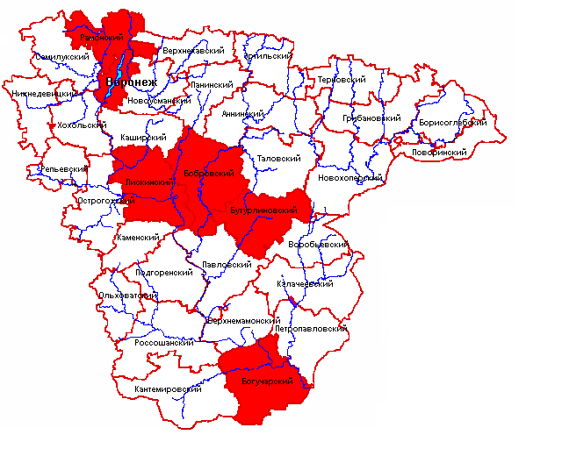

Условные обозначения

- районы с повышенным риском возникновения аварий

Приложение 2

Муниципальные образования с повышенным риском ДТП

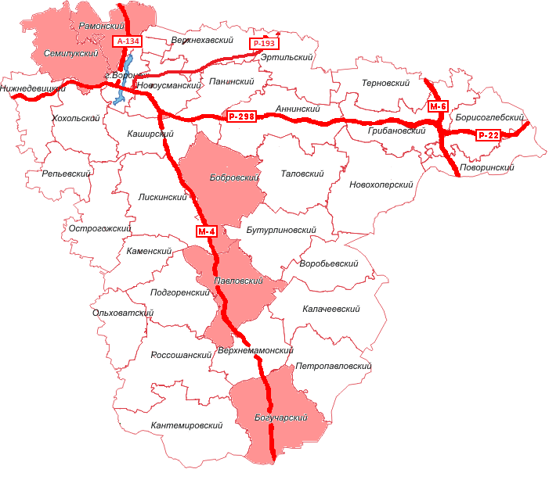

Условные обозначения

- районы с повышенным риском возникновения ДТП

Приложение 3

Карта-схема степени риска возникновения пожаров
на территории Воронежской области
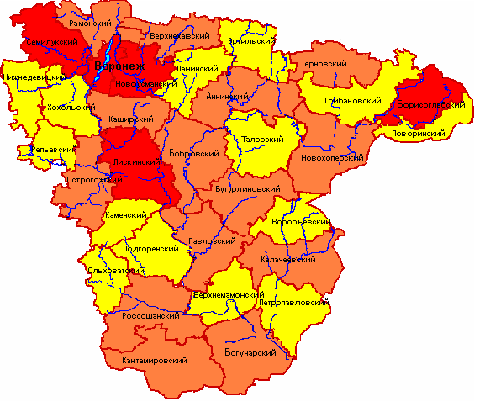
Условные обозначения

- Наиболее опасные районы по количеству пожаров
- Опасные районы по количеству пожаров
- Наименее опасные районы по количеству пожаров

Приложение 4

Территориальное распределение рисков аварий на системах жизнеобеспечения
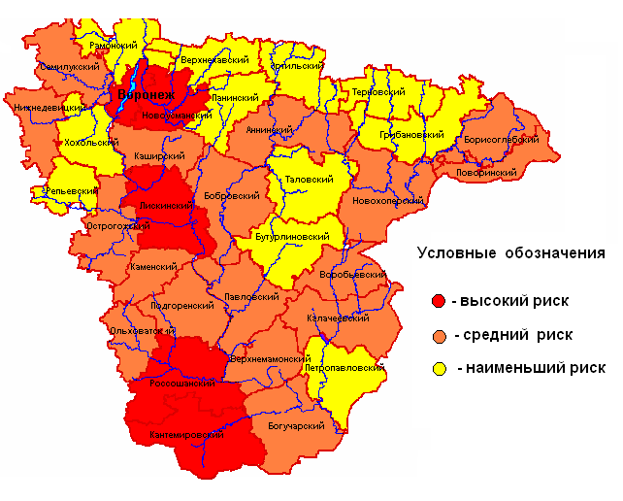

Приложение 5

Территориальное распределение заболеваемости бешенством среди животных

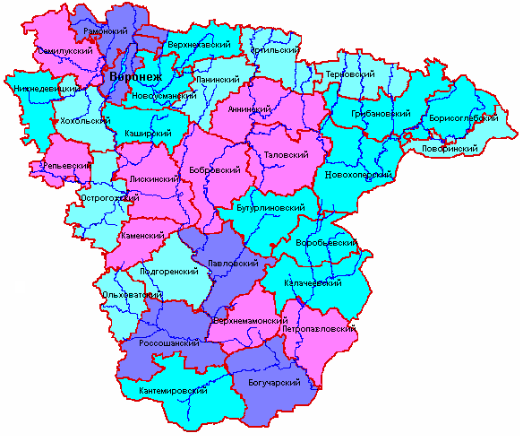

Условные обозначения

